Ngày soạn: …………………
Ngày dạy: …………………..
Tiết 34 ÔN TẬP GIỮA KÌ I
(Thời gian thực hiện: 1 tiết)
I. MỤC TIÊU:
1. Kiến thức:
- Hệ thống lại kiến thức đã học trong các chủ đề 2, 3, 4
- Vận dụng kiến thức để làm được một số dạng bài tập sinh học
- Giải thích được các hiện tượng thực tế có liên quan đến kiến thức các chương 234
2. Năng lực:
a) Năng lực chung:
+ Tự chủ và tự học: Chủ động, gương mẫu, phối hợp với các thành viên trong nhóm để hoàn thành các nội dung ôn tập.
+ Giao tiếp và hợp tác: Tích cực thực hiện các nhiệm vụ của bản thân trong các chủ đề 2, 3, 4.
+ Giải quyết vấn đề và sáng tạo: Giải quyết vấn đề và sáng tạo thông qua việc giải bài tập.
b) Năng lực khoa học tự nhiên:
+ Hệ thống hoá được kiến thức về các chương 2, 3, 4.
3. Phẩm chất:
- Có ý thức tìm hiểu về chủ đề học tập, say mê và có niềm tin vào khoa học;
- Quan tâm đến bài tổng kết của cả nhóm, có ý chí vượt qua khó khăn khi thực hiện các nhiệm vụ học tập vận dụng, mở rộng.
II. THIẾT BỊ DẠY HỌC VÀ HỌC LIỆU:
- Giấy A4, bút dạ nhiều màu
- Phiếu học tập:
PHIẾU HỌC TẬP
Nhóm: …………
Cột trái | Cột phải | Đáp án
1. Quặng | a. Tạo thành vôi khi bị phân hủy
2. Nước biển | b. Dẫn nhiệt, bị ăn mòn
3. Cát | c. Tạo với xi măng thành hỗn hợp kết dính
4. Đá vôi | d. Khi làm bay hơi nước sẽ thu được muối ăn
III. TIẾN TRÌNH DẠY HỌC:
A. Khởi động:
Hoạt động 1: Mở đầu
Khởi động tạo hứng thú cho học sinh nhớ lại các nội dung kiến thức cơ bản.
a. Mục tiêu: Tạo hứng thú, nhu cầu ôn lại kiến thức đã học.
b. Nội dung: Học sinh tham gia trò chơi “ Ai nhanh hơn” để ôn lại các kiến thức đã học.
c. Sản phẩm: Đáp án câu hỏi

d. Tổ chức thức hiện:
Hoạt động của GV |  | Hoạt động của HS
- Chuyển giao nhiệm vụ học tập
- Chia lớp thành 02 đội tổ chức trò chơi “ Ai nhanh hơn”  Phổ biến luật chơi: Có tất cả 10 câu hỏi, 2 đội thỏ và hổ lần lượt trả lời theo thứ tự. Mỗi lần trả lời đúng được tiến lên 1 bậc, đội nào về đích trước sẽ dành chiến thắng. Nếu không trả lời được, đội bạn được trả lời đúng sẽ được tiến lên 1 bậc.  - Quan sát phần trả lời của 2 đội điều khiển bước nhảy của đội thỏ và đội hổ trong thời gian 5 phút.  Các câu hỏi trong trò chơi: | - Quan sát câu hỏi trên màn hình máy chiếu, thảo luận nhanh và trả lời.
- Thực hiện nhiệm vụ học tập
+ Giáo viên quan sát, hỗ trợ/ trả lời câu hỏi của học sinh | - Học sinh thực hiện các yêu cầu của nhiệm vụ nhóm, cá nhân, trả lời câu hỏi
- Báo cáo kết quả và thảo luận
+ Giáo viên tổ chức: Đại diện trả lời về vấn đề mà GV đã đặt ra.  + Giáo viên tổ chức cho HS đánh giá về câu trả lời của bạn | - Đại diện học sinh báo cáo
- Đánh giá kết quả thực hiện nhiệm vụ học tập
- GV: nhận xét và công bố đội thắng cuộc  => Từ kết quả hoạt động giáo viên vào bài : Chúng ta vừa cùng nhau điểm qua một số kiến thức đã học ở các chương 2, 3, 4. Để ôn lại kiến thức chi tiết hơn hãy cùng vào bài hôm nay: Ôn tập giữa kì 1 | HS lắng nghe và ý kiến
B. Hình thành kiến thức:
Hoạt động 2. Hệ thống hóa kiến thức
a. Mục tiêu: Học sinh hệ thống lại các kiến thức đã học dựa theo sơ đồ tư duy
b. Nội dung: Học sinh nghiên cứu SGK kết hợp với kiến thức đã học và hoàn thành sơ đồ tư duy tại nhà => thảo luận nhóm thống nhất ý kiến hoàn thành nội dung các bảng thông tin của nhóm .
c. Sản phẩm: HS hoàn thành bảng thông tin
d. Tổ chức thực hiện: Chia lớp thành 6 nhóm học tập trong mỗi nhóm tự cử ra nhóm trưởng, thư ký.
Hoạt động của GV | Hoạt động của HS
- Chuyển giao nhiệm vụ học tập
- Phân công nội dung học tập cho các nhóm:  Qua các nội dung đã chuẩn bị ở nhà. Hãy thảo luận thống nhất ý kiến điền nội dung phù hợp cho  + Nhóm 1, 2: PHT số 1sơ đồ tư duy chủ đề 2.  + Nhóm 3, 4: PHT số 2: sơ đồ tư duy chủ đề 3.  + Nhóm 5, 6: PHT số 3: sơ đồ tư duy chủ đề 4. | Nhóm nhận nhiệm vụ và hoàn thành nhiệm vụ học tập
- Thực hiện nhiệm vụ học tập
- HS các nhóm thảo luận hoàn thành phiếu học tập của nhóm mình.  - Giáo viên quan sát, hỗ trợ các nhóm học sinh | - Học sinh thực hiện các yêu cầu của nhiệm vụ nhóm  - Nhóm học sinh thảo luận, chia sẻ những nội dung đã nghiên cứu, quan sát thống nhất/hoàn thành nhiệm vụ học tập nhóm hoàn thành nội dung báo cáo
- Báo cáo kết quả và thảo luận
Giáo viên tổ chức:  - Đại diện từng nhóm 1,3,5 báo cáo kết quả thảo luận.  - GV cho các nhóm 2,4,6 nhận xét cùng nhiệm vụ với nhóm báo cáo nhận xét, phản biện, tranh luận lẫn nhau  - GV nhận xét tinh thần làm việc của các nhóm. | - HS báo cáo trước lớp  - Các nhóm theo dõi sửa chữa (nếu cần)  - Học sinh ghi nhớ  - HS lắng nghe để trả lời
- Đánh giá kết quả thực hiện nhiệm vụ học tập
+ Giáo viên tổ chức cho các nhóm đánh giá lẫn nhau, tranh luận về các vấn đề trong nhiệm vụ học tập.  + Giáo viên đánh giá các hoạt động thực hiện nhiệm vụ và sản phẩm học tập của học sinh.  + Giáo viên xác nhận kiến thức.  + GV chiếu đáp án đúng (Bảng 63.1 đến 63.6 | Các nhóm học sinh tự đánh giá và đánh giá
Phiếu học tập số 1: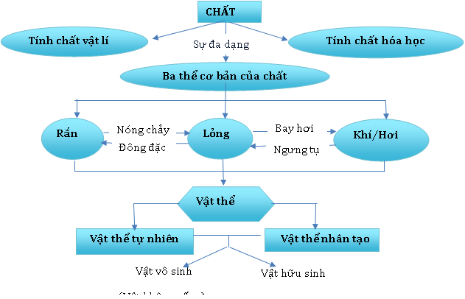
Phiếu học tập số 2: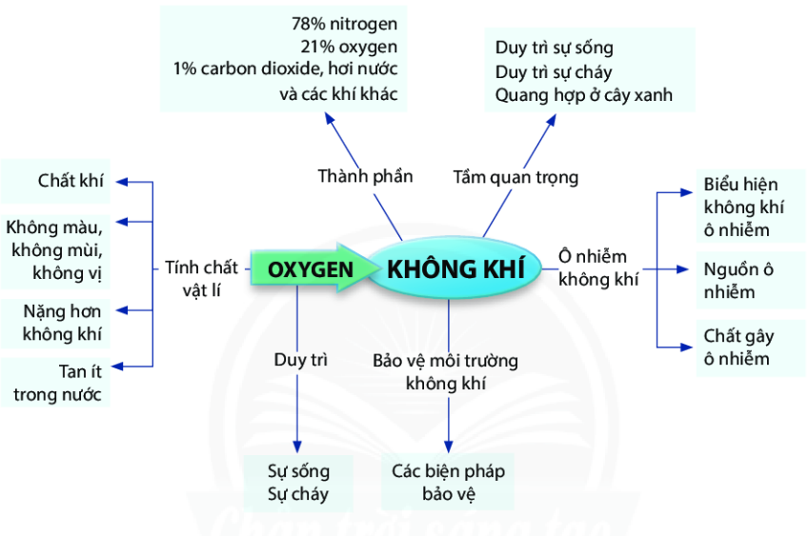
Phiếu học tập số 3:

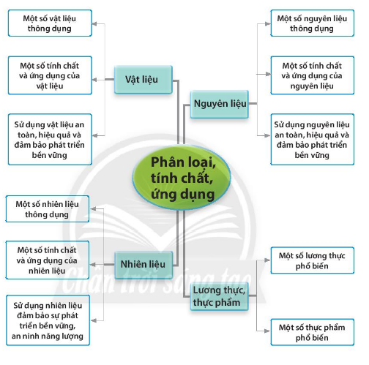Hoạt động 3. Luyện tập
a. Mục tiêu: Giúp HS hoàn thiện kiến thức vừa lĩnh hội các chủ đề 2, 3, 4.
b. Nội dung: Dạy học trên lớp, hoạt động cá nhân.
c. Sản phẩm: Bài làm của học sinh, kĩ năng giải quyết nhiệm vụ học tập.
d. Tổ chức thực hiện: Thực hiện các bài tập sau
Bước 1: Chuyển giao nhiệm vụ học tập:
- GV chiếu các câu hỏi cho HS và yêu cầu học sinh thực hiện và chia sẻ với bạn bên cạnh.
Câu 1: Dãy gồm các tính chất đều thuộc tính chất vật lý là:
A. Sự cháy, khối lượng riêng B. Nhiệt độ nóng chảy, tính tan
C. Sự phân hủy, sự biến đổi thành chất khác D. Màu sắc, thể rắn – lỏng – khí
Câu 2: Hiện tượng vật lý là
A. Đốt que diêm B. Nước sôi
C. Cửa sắt bị gỉ D. Quần áo bị phai màu
Câu 3: Quá trình thể hiện tính chất hóa học của muối ăn (sodium chloride) là
A. Hòa tan muối vào nước
B. Rang muối tới khô
C. Điện phân dung dịch để sản xuất sodium hydroxide trong công nghiệp
D. Làm gia vị cho thức ăn
Câu 4: Tính chất nào sau đây là tính chất hoá học của khí carbon dioxide?
A. Chất khí, không màu.
B. Không mùi, không vị.
C. Tan rất ít trong nước.
D. Làm đục dung dịch nước vôi trong (dung dịch calcium hydroxide) .
Câu 5: Khí oxygen dùng trong đời sống được sản xuất từ nguồn nguyên liệu nào?
A. Nước. B.Từ khí carbon dioxide.
C. Từ không khí. D. Từ thuốc tím (potassium permanganate).
Câu 6: Thành phẩn nào của kk là nguyên nhân chủ yếu gây ra hiệu ứng nhà kính?
A. Oxygen. B. Hidrogen. C. Carbon dioxide. D. Nitrogen.
Câu 7: Khi nào thì môi trường không khí được xem là bị ô nhiễm?
A. Khi xuất hiện thêm chất mới vào thành phẩn không khí.
B. Khi thay đổi tỉ lệ % các chất trong môi trường không khí.
C. Khi thay đổi thành phẩn, tỉ lệ các chất trong môi trường không khí và gâỵ ảnh hưởng đến sức khoẻ con người và các sinh vật khác.
D. Khi tỉ lệ % các chất trong môi trường kk biến động nhỏquanh tỉ lệ chuẩn.
Hoạt động 4: Vận dụng
a. Mục tiêu:
- Vận dụng kiến thức, kĩ năng đã học để giải thích một số hiện tượng thực tế
- Chăm chỉ đọc sách, tài liệu để mở rộng hiểu biết về môi trường và sinh vật
b. Nội dung: Giải quyết tình huống giả định hoặc tình huống trong thực tiễn.
c. Sản phẩm: Các vấn đề giả định hoặc vấn đề thực tiễn được giải thích tường minh, rõ ràng.
d. Tổ chức hoạt động: Hoạt động cá nhân.
Bước 1. Chuyển giao nhiệm vụ học tập: GV yêu cầu HS trả lời các câu hỏi vận dụng vào thực tiễn
Câu 1. Tại sao vật liệu dùng xây nhà, làm cầu đường ở thể rắn?
=> Vật liệu xây nhà ở thể rắn vì đặc điểm của thể rắn là có hình dạng cố định và không bị nén.
Câu 2. Tại sao vận chuyển dầu thô (thể lỏng) từ biển vào đất liền bằng cách đóng thùng?
=> Dầu thô đóng thùng do đặc điểm của thể lỏng là không có hình dạng xác định.
Câu 3. Tại sao bơm được nước qua đường ống dẫn?
=> Nước từ nhà máy nước được dẫn đến các hộ dân qua các đường ống thể hiện tính chất chảy và lan truyền được của chất ở thể lỏng.
Câu 4. Tại sao mở lọ nước hoa chúng ta có thể ngửi thấy mùi nước hoa ở các phía khác nhau?
=> Khi mở lọ nước hoa, một lát sau có thể ngửi thấy mùi nước hoa. Điều này thể hiện khả năng lan toả trong không gian theo mọi hướng của chất ở thể khí.
Câu 5 . Tại sao ta có thể đi trên mặt nước bị đóng băng?
=> Vì nước đóng băng ở thể rắn có hình dạng cố định và không bị nén.
Câu 6: Ngày 1 tháng 1 năm 2016, một vụ tai nạn thảm khốc xảy ra tại lò vôi ở xã Hoàng Giang, huyện Nông Cống (tỉnh Thanh Hoá) khiến 8 người thiệt mạng do nhiễm khí độc. Điều đáng nói ở đây là các vụ tai nạn tương tự có thể xảy đến bất cứ lúc nào bởi các chủ lò vôi ở nhiều địa phương khác vẫn xem nhẹ quy trình xử lý khí độc.
a) Khí thải lò vôi sẽ dẫn đến hậu quả gì đối với môi trường kk?
=> Khí thải từ lò vôi chủ yếu là khí carbon dioxide, ngoài ra còn một số khí độc hại khác. Các khí này thải ra sẽ làm ô nhiễm môi trường kk.
b) Nguyên nhân dẫn đến sự thiệt mạng của những người trên là gì?
=> Nguyên nhân thiệt mạng là do 8 người trên hít phải khí độc từ lò vôi. Các khí này đã không được khử độc khi thải ra môi trường giảm nhiên liệu tiêu thụ
c) Hãy đề xuất biện pháp nhằm giảm thiểu tình trạng gây ô nhiễm môi trường không khí ở khu vực xung quanh lò vôi?
- Thu và khử độc khí thải lò vôi trước khi thải ra môi trường.
- Sử dụng lò vôi liên hoàn để giảm nhiên liệu tiêu thụ, giảm khí độc thải ra môi trường.
- Nên xây lò vôi ở xa khu dân cư, nơi thoáng khí.
Bước 2. Thực hiện nhiệm vụ học tập: HS tự lực giải quyết nhiệm vụ học tập
Bước 3. Báo cáo kết quả học tập và thảo luận: GV tổ chức cho HS báo báo
Bước 4. Đánh giá kết quả thực hiện nhiệm vụ học tập: Giáo viên tổ chức học sinh đánh giá đồng đẳng.
C. Hướng dẫn về nhà:
- Xem lại kiến thức vừa ôn tập.
- Chuẩn bị kiểm tra giữa kì 1
**********************************************************

